Cuộc săn lùng UAV Nga- thách thức mới đối với quân đội Kiev

(Dân trí) - Máy bay không người lái trinh sát của Nga gây tổn thất nặng nề cho kẻ thù khi phương tiện này phối hợp các cuộc tấn công rất chính xác vào Ukraine.

Điều này buộc Kiev phải tìm kiếm một giải pháp quân sự với chi phí thấp nhằm chấm dứt sự thống trị của lực lượng tình báo trên không từ kẻ thù.

Quân đội Nga có thể nhìn thấy mọi thứ trên chiến trường Ukraine bằng các máy bay không người lái trinh sát chiến thuật. Chúng được trang bị camera có thể quét một vùng rộng lớn trên chiến trường, lên đến 100 km.

Nga đang triển khai hàng trăm máy bay không người lái trinh sát, chúng đồng thời hoạt động ngày đêm trên lãnh thổ Ukraine, được trang bị trí tuệ nhân tạo để có thể phối hợp với nhau thu thập và gửi thông tin về trung tâm chỉ huy chiến dịch.

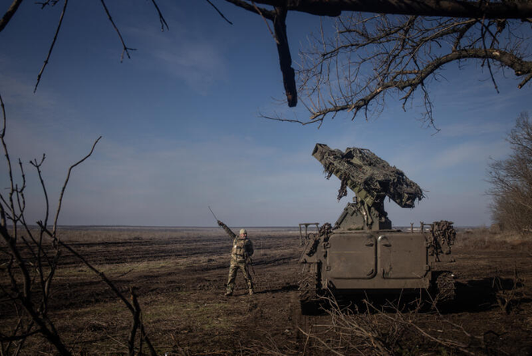

Vai trò của những máy bay này chính là phát hiện bất cứ vật thể gì chuyển động hay những thứ trông giống như xe bọc thép, xe quân sự, radar, pháo binh, trung tâm chỉ huy, địa điểm tập trung quân đội Ukraine hay các máy bay đậu trên mặt đất.

Khi mục tiêu được xác định, những máy bay không người lái này có thể kích hoạt một cuộc tấn công ngay lập tức hoặc theo dõi phương tiện của kẻ thù di chuyển đến vị trí đỗ/ngụy trang - trong trường hợp trung tâm chỉ huy yêu cầu hoãn cuộc tấn công.

Những thông tin tình báo cực kỳ chính xác và hiệu quả từ các máy bay không người lái trinh sát chiến thuật được quân đội Nga triển khai trong chiến dịch đã khiến quân đội Ukraine phải chịu nhiều tổn thất nặng nề cả về vũ khí, binh lính.

Việc quân đội Ukraine triển khai máy bay chiến đấu F-16 do một số nước châu Âu chuyển giao đang được các máy bay không người lái của Nga đặc biệt theo dõi.

Trong những tháng gần đây, lực lượng không quân Ukraine đã mất hơn 10 máy bay chiến đấu (bao gồm cả trực thăng), do bị phát hiện.

Bên cạnh đó, việc Ukraine sử dụng pháo tự hành Caesar của Pháp - với lợi thế tác chiến là bắn nhanh hàng loạt đạn pháo rồi có thể di chuyển để tránh phản công của khẩu đội đối phương - cũng trở nên rủi ro hơn nhiều khi những cỗ pháo tự hành này bị những máy bay không người lái trinh sát theo dõi, tấn công là điều hoàn toàn có thể xảy ra.

Một mặt vì kích thước của pháo Caesar rất lớn nên chúng khó che giấu, mặt khác trong thời kỳ đầu cuộc xung đột, khả năng di chuyển của vũ khí này là một lợi thế, nhưng ngày nay đã ít hiệu quả hơn.

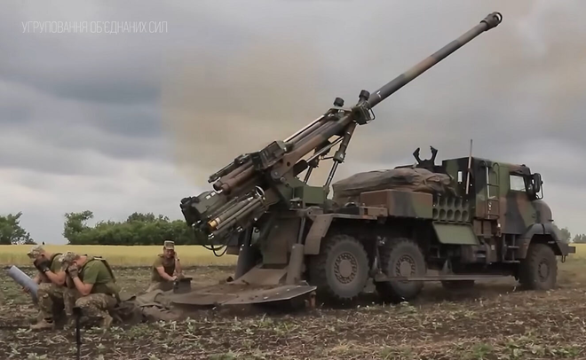

Ngoài ra, quân đội Nga còn có loại đạn "ẩn nấp" - Lance - được trang bị trên máy bay không người lái Zala, nó có khả năng tự định hướng về phía mục tiêu đang di chuyển với tốc độ 80 km/giờ - đây cũng là tốc độ tối đa của Caesar trên đường nhựa.

Sản xuất UAV trinh sát hàng loạt với chi phí rất thấp

Việc sử dụng máy bay không người lái trinh sát chiến thuật để phục vụ hoạt động tình báo và hỏa lực ngày nay là một trong những thách thức quân sự chính mà Ukraine phải đối mặt (giống như Nga), vì cả hai quân đội đều sử dụng loại máy bay không người lái này.

Nhà phân tích quân sự Oleksandr Kovalenko giải thích: "Máy bay không người lái trinh sát chiến thuật được sử dụng từ hơn 10 năm trước, xuất hiện một cách hạn chế khi bắt đầu cuộc xung đột tại Ukraine. Nhưng chúng bắt đầu được hai quốc gia sử dụng "tràn ngập" trên bầu trời khi mùa xuân bắt đầu".

Rõ ràng, những máy bay không người lái trinh sát của Ukraine đang bị kẻ thù vượt qua. Quân đội Nga có một số mẫu máy bay không người lái trinh sát chiến thuật được sử dụng nhiều nhất là Orlan-10, Orlan 30, Zala, Supercam, Kartograph và Merlin.

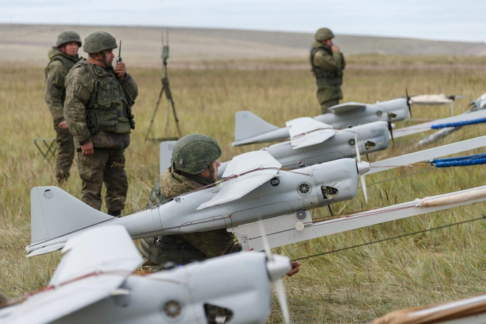

Máy bay không người lái trinh sát chiến thuật Orlan-10 là một trong những phương tiện được Nga sử dụng nhiều để trinh sát trên chiến trường (Ảnh: Military Africa).

"Chúng rất khó hạ gục và quân đội Nga sản xuất những phương tiện này hàng loạt với chi phí rất thấp. 300 phương tiện Orlan được Nga tung vào chiến trường mỗi tháng và nó là một thiết bị rất mạnh mẽ, có khả năng mang súng cỡ nhỏ", ông Kovalenko lưu ý.

Máy bay không người lái trinh sát chiến thuật Orlan có kích thước nhỏ với sải cánh dài 3 mét, nó có thể bay ở độ cao từ 1.000 đến 4.000 mét. Những loại máy bay không người lái này không thể nhìn thấy bằng mắt thường, đáng chú ý tín hiệu radar của chúng rất nhỏ.

Do đó, ở cả hai bên mặt trận, binh chủng công binh và binh lính trên chiến trường đang cố gắng tìm ra giải pháp để làm mù mắt kẻ thù.

Các máy bay không người lái trinh sát chiến thuật của Nga do các nhà sản xuất khác nhau sản xuất, đều hoạt động trong một hệ thống lấy Internet làm trung tâm, chẳng hạn cho phép họ cắt tín hiệu vô tuyến của máy bay không người lái đang gặp nguy hiểm để khiến nó trở nên vô hình, trong khi các máy bay khác gần đó sẽ tiếp quản.

Chuyên gia tác chiến điện tử Serhii Beskrestnov giải thích, một số cỗ máy này có khả năng đi xa tới 400 km từ Nga đến khu vực tác chiến bằng cách sử dụng mạng Internet của kẻ thù (Ukraine) để liên lạc với căn cứ của mình, trong khi liên kết vô tuyến giới hạn bán kính hoạt động ở mức 150 km.

Không đủ đạn dược

Quân đội Ukraine có một loại vũ khí trong kho vũ khí thời Liên Xô có khả năng bắn hạ loại máy bay không người lái này, đó là Strela-10.

Trung úy Oleksandr Tsikhatch - chỉ huy đội Strela-10 (hệ thống phòng thủ tên lửa đất đối không tầm ngắn) đảm bảo một chiếc xe bọc thép nhỏ được trang bị radar và hệ thống tên lửa đất đối không tầm ngắn hoàn toàn bắn hạ được những máy bay không người lái trinh sát chiến thuật mà Nga đang triển khai.

Ông cho biết: "Tôi đã bắn hạ thành công 5 máy bay không người lái trinh sát chiến thuật của Nga trong số 10 lần phóng. Lợi thế của hệ thống này so với các vũ khí tương đương của phương Tây là chúng tôi có rất nhiều tên lửa trong kho và hiện chúng ở tình trạng sử dụng khá tốt".

Nhưng Strela-10 cũng có những điểm yếu, ngoài tầm bắn hạn chế ở độ cao 3 km, sau khi phóng tên lửa nó ngay lập tức trở thành mục tiêu của kẻ thù.

"Chúng tôi bị người Nga phát hiện trong bán kính 20 km và sau khi phóng tên lửa, các binh lính phải ngay lập tức triển khai tìm kiếm vị trí ngụy trang vì chắc chắn họ sẽ là mục tiêu mà Nga đáp trả ngay lập tức", Oleksandr bày tỏ.

Quân đội Nga đã áp dụng một số mẹo bao gồm việc giấu một loại đạn "ẩn nấp" - Lance - trên máy bay không người lái và khi chúng tôi bật radar của mình để nhắm vào mục tiêu, quả bom này nhanh chóng xác định vị trí của chúng tôi và lao xuống tấn công.

Việc Thụy Điển chuyển giao 2 máy bay giám sát Saab 890 sắp tới sẽ giúp chúng tôi thực hiện điều tương tự như Nga đang làm và hiểu rõ hơn những gì đang ở trên đầu các binh lính.

Các đồng minh châu Âu đã cung cấp một số hệ thống phòng không tầm ngắn tiên tiến hơn, nhưng với số lượng quá hạn chế để tạo thành một hàng rào kín trên chiến trường. Trong khi đạn dược, tên lửa mà phương Tây chuyển giao hiện không đủ số lượng và giá thành của chúng thường cao hơn máy bay không người lái chiến thuật tới vài chục nghìn đô la Mỹ.

Đó là lý do tại sao quân đội Ukraine tính đến các giải pháp trong nước để có thể sản xuất các vũ khí với số lượng lớn và giá rẻ.

UAV Ram - ngọn nến hy vọng cho Ukraine

Phó Chủ tịch nhà sản xuất hệ thống tác chiến điện tử PiranhaTech của Ukraine, Anatoli Khraptchinsky, giải thích rằng ông đang phát triển một máy bay không người lái Ram, hiện ở giai đoạn nguyên mẫu có khả năng tiêu diệt những máy bay không người lái trinh sát chiến thuật của đối thủ có kích thước tương đương.

Nhiều video được phát sóng trên mạng xã hội từ phía Nga và Ukraine cho thấy những cuộc "đấu tay đôi" giữa các máy bay không người lái cỡ nhỏ nhiều cánh quạt. Đôi khi là một cuộc tấn công tự sát hay bằng cách đập vào cánh quạt của mục tiêu khiến nó rơi xuống.

Các cuộc đấu tay đôi với máy bay không người lái trinh sát chiến thuật có cánh hiếm hơn vì chúng diễn ra ở độ cao lớn, hầu hết các máy đa năng đều không thể tiếp cận được.

Một đoạn video công bố ngày 24/7 được ghi lại từ một máy bay không người lái của Ukraine cho thấy một chiếc UAV được trang bị cây gậy dài đang cố gắng húc vào cánh quạt của máy bay không người lái Zala (Nga) để khiến nó rơi xuống.

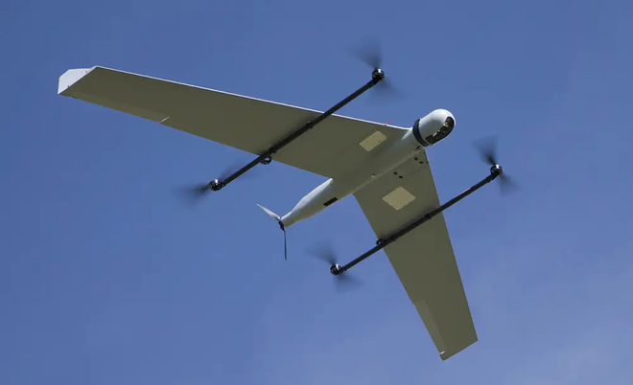

UAV Zala đang là một trong những vũ khí khiến Ukraine khiếp sợ do nó vừa có khả năng trinh sát và tấn công hệ thống vũ khí của kẻ thù (Ảnh: The Defense Post).

Kỹ thuật không nổ này nhằm mục đích giảm sát thương cho mục tiêu và giúp Ukraine có thể tận dụng nghiên cứu các công nghệ của đối phương.

Ông Khraptchinsky tin rằng các loại vũ khí khác có thể phát huy hiệu quả như súng phòng không, tia laser và hệ thống gây nhiễu sóng vô tuyến.